HEMATOLOGIE

Epreuve de vérification des connaissances pratiques

Sujet :

Monsieur JP V, né le 12/01/1924, vous est adressé en raison d’une numération anormale effectuée à l’occasion du bilan pré-interventionnel d’une ponction biopsie prostatique (figure 1). Aucune NFS n’a été faite depuis les années 80. Le patient est en très bon état général et est apyrétique.

Question N°1 :
Commentez la NFS. Quelle est la première hypothèse diagnostique ? Quels sont vos arguments ? Quel examen demandez-vous pour le confirmer et quels en sont les résultats ?

Question N°2 :
Votre examen clinique est normal. Classez la maladie du patient en utilisant une classification internationale
Le reste du bilan biologique est sans particularité en dehors de l’électrophorèse des protides illustrée dans la figure 2 :

Deux mois plus tard, Monsieur V est vu aux urgences pour une dyspnée fébrile, frissons et douleurs basi-thoracique droite. La fréquence cardiaque est à 130/min, la température est à 40°C. La radiographie est illustrée sur la figure n°3

Question N°3 :
Commentez la radio. Quel est votre diagnostic ? Quel est le germe le plus probable et pourquoi ? Comment en faites-vous la preuve ?

Question N°4 :
Quelle prise en charge et traitement proposez-vous ?

SUITE AU VERSO

Question N°5 :
Un an plus tard le patient est hospitalisé pour asthénie majeure, apparue en une semaine. La NFS retrouve leucocytes : 20 G/l, lymphocytes 17 G/l, polynucléaires neutrophiles 2 ,7 G/l, plaquettes : 250 G/l, une hémoglobine à 8,7 g/dl, une hématocrite à 26 %, hématies à 2,5 T /l, VGM 104fl, TCMH 32.5 pg, CCMH 33 g/dl (les normes sont données sur la NFS de départ) Réticulocytes : 250 G/l
Décrivez cette anémie en justifiant votre réponse. Quels sont (est) le(s) mécanisme(s) le(s) plus probable(s) de cette anémie ? Comment expliquer vous l’augmentation du volume globulaire moyen
Quels examens demandez-vous pour orienter vos hypothèses et pour confirmer le mécanisme ?
Quel traitement et quelle posologie proposez-vous de première intention ?

Question N°6 :
Le traitement entrepris normalise l’hémoglobine. Le patient revient à votre consultation un an plus tard avec une splénomégalie de 16 cm, des adénopathies axillaires, cervicales et inguinales de 3 à 4 cm bilatérales. La numération retrouve une hyperlymphocytose isolée à 50G/l.
Classez la maladie du patient en utilisant une classification internationale. Pensez- vous que ce patient nécessite un traitement ?
Si oui, justifiez votre réponse.
Quel est le test biologique qui pourrait modifier votre prise en charge ?

Question N°7 :
Contenu du terrain et de la pathologie, quelle(s) mesure(s) préventive(s) du risque infectieux préconisez-vous ?

Question N°8 :
Deux ans plus tard, monsieur V vous est adressé pour des sueurs nocturnes profuses depuis un mois, une fièvre à 38°2, surtout le soir, et une altération de l’état général. L’examen retrouve de petites adénopathies cervicales bilatérales et une adénopathie de 5 cm de diamètre en axillaire droit.
Quelle est votre hypothèse ? Comment pouvez-vous le confirmer ?
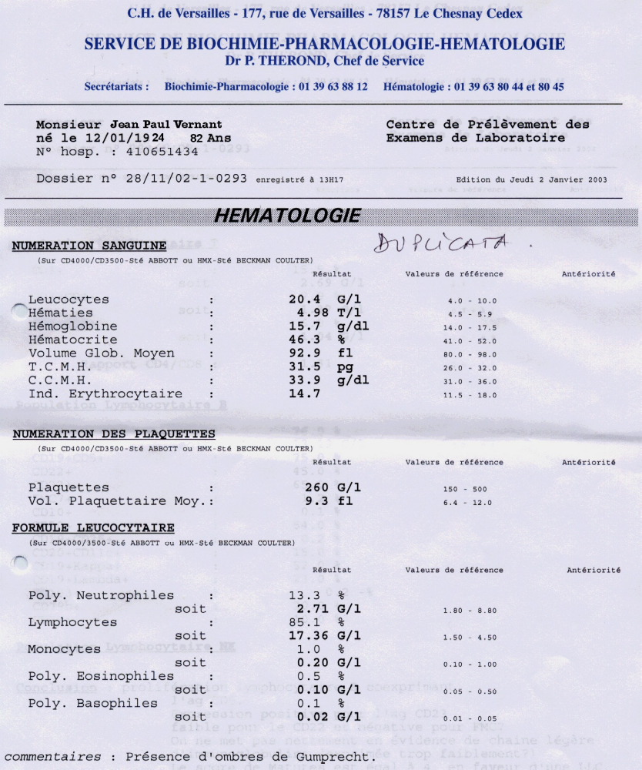
Figure 1

SUITE AU VERSO

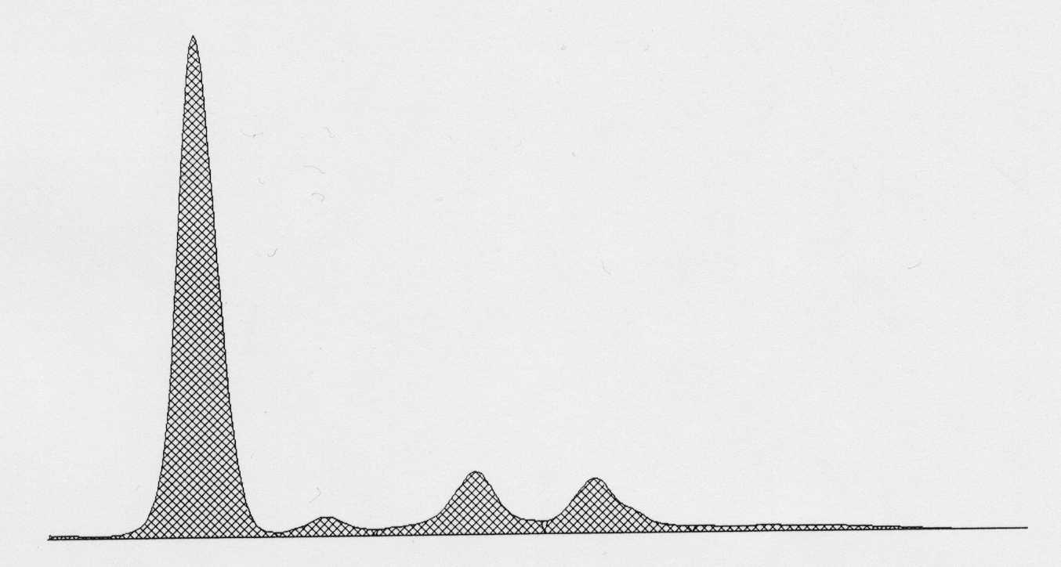
Figure 2
Protides 50g/l (N : 65-78g/l) ,albumine : 40g/l (N : 35-44g/l), alpha 1globulines : 1,4 g/l ( N : 1-3g/l), alpha 2 globulines: 5,6g/l (N : 5-8g/l), béta globulines : 5,3g/l (N : 4-10g/l) gammaglobulines : 2,2 g/l (N : 5-12g/l)

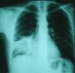

Figure 3

